Relationen

Aus den Paaren (x/y) einer Produktmenge A x B als Grundmenge kann man durch eine Vorschrift bzw. Bedingung (z. B. in Form eines Satzes, einer Bedingung, einer Gleichung oder Ungleichung) die Zahlenpaare (x/y) aussortieren, die die Bedingung erfüllen. „Erfüllen“ bedeutet, dass beim Belegen der Vorschrift mit einem Zahlenpaar eine wahre Aussage entsteht.
Beispiel:
Welche Zahlenpaare (x/y) der Grundmenge A x B mit A = {1; 2; 3} und B = {1; 2; 3; 4; 5} erfüllen die
Vorschrift 5x + 3y < 20 ?

Als Grundmenge erhält man die Zahlenpaare
{(1/1); (1/2); (1/3); (1/4); (1/5);
(2/1); (2/2); (2/3); (2/4); (2/5);
(3/1); (3/2); (3/3); (3/4); (3/5)}

Die Ungleichung 5x + 3y < 20 wirkt wie ein Sieb oder ein Filter: Belegt man sie der Reihe nach mit allen Paaren der Grundmenge, erhält man wahre und falsche Aussagen.

(1/1) einsetzen: 5 ⋅ 1 + 3 ⋅ 1 < 20 8 < 20 (w)
(1/2) einsetzen: 5 ⋅ 1 + 3 ⋅ 2 < 20 11 < 20 (w)
…
(2/3) einsetzen: 5 ⋅ 2 + 3 ⋅ 3 < 20 19 < 20 (w)
(2/4) einsetzen: 5 ⋅ 2 + 3 ⋅ 4 < 20 22 < 20 (f)
(2/5) einsetzen: 5 ⋅ 2 + 3 ⋅ 5 < 20 25 < 20 (f)
(3/1) einsetzen: 5 ⋅ 3 + 3 ⋅ 1 < 20 18 < 20 (w)
(3/2) einsetzen: 5 ⋅ 3 + 3 ⋅ 2 < 20 21 < 20 (f)
(3/3) einsetzen: 5 ⋅ 3 + 3 ⋅ 3 < 20 24 < 20 (f)
…
Die Zahlenpaare, die zu wahren Aussagen führen, bilden die Lösungsmenge der Ungleichung.

Lösungsmenge: L = {(1/1); (1/2); (1/3); (1/4) (1/5); (2/1); (2/2); (2/3); (3/1)}

Eine auf diese Art entstandene Menge bekommt nun einen besonderen Namen:

Definition: Die Lösungsmenge einer Vorschrift mit zwei Variablen heißt Relation. Sie besteht aus geordneten Paaren. Die Vorschrift heißt Relationsvorschrift.

Darstellung von Relationen

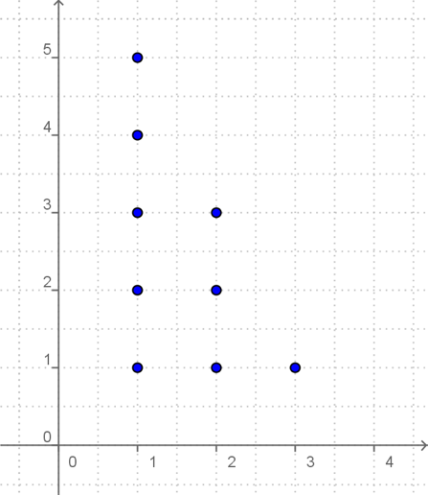
Die Zahlenpaare von Relationen können unterschiedlich dargestellt werden:

- in beschreibender Form; hier sieht man allerdings die Paare nicht:
R ={(x/y) | 5x + 3y < 20} mit G = {1; 2; 3} x {1; 2; 3; 4; 5}.
- in aufzählender Form: R = {(1/1); (1/2); (1/3); (1/4) (1/5); (2/1); (2/2);
(2/3); (3/1)}
- in Tabellenform als Wertetabelle:
x | 1 | 1 | 1 | 1 | 1 | 2 | 2 | 2 | 3
y | 1 | 2 | 3 | 4 | 5 | 1 | 2 | 3 | 1

- durch Punkte im Koordinatensystem als Graph:

Beispiel 2: Ermittle die Paare der Relation R mit der Vorschrift x y = 12 und der Grundmenge G = N x N.

Grundmenge sind alle Paare (x/y) natürlicher Zahlen. Obwohl diese Produktmenge unendlich viele Zahlenpaare enthält, führen nur wenige davon in der Vorschrift x y = 12 zu einer wahren Aussage.

Nach kurzem Probieren findet man die Lösungsmenge bzw. die Relation und kann sie angeben:
R= { (1/12); (2/6); (3/4); (4/3); (6/2); (12/1) }

Ermitteln der Zahlenpaare von Relationen

Meist sind die Paare einer Relation nicht so leicht wie im Beispiel x y = 12 durch Probieren zu finden. Es empfiehlt sich daher, systematisch in folgenden Schritten vorzugehen:

- Löse die Relationsvorschrift nach y auf, falls diese nicht schon so gegeben ist.
- Belege x mit einer Zahl aus der Grundmenge für x und berechne dazu eine Bedingung für y.
- Suche in der Grundmenge für y alle Zahlen, die die Bedingung erfüllen. Jede dieser Zahlen liefert zusammen mit der verwendeten Belegung von x ein Paar (x/y) der Relation. Gibt es keinen y-Wert,
der die Bedingung erfüllt, dann gibt es zu der verwendeten Belegung von x auch kein Paar.
- Führe die Schritte 1-3 dann für alle Zahlen aus der Grundmenge für x durch.

Beispiel 3: Ermittle die Paare der Relation R: y < 2x + 4 mit der Grundmenge G = [-2; 1]_{Z} x N₀. Gib R in aufzählender Form an und zeichne den Graph.

Belegung für x | Bedingung für y | Zahlenpaare
x = -2 | y < 2 · (-2) + 4 ; y < 0 | In N₀ gibt es kein solches y kein Paar
x = -1 | y < 2 · (-1) + 4 ; y < 2 | (-1/0) ; (-1/1)
x = 0 | y < 2 · 0 + 4 ; y < 4 | (0/0) ; (0/1) ; (0/2) ; (0/3)
x = 1 | y < 2 · 1 + 4 ; y < 6 | (1/0) ; (1/1) ; (1/2) ; (1/3) ; (1/4) ; (1/5)
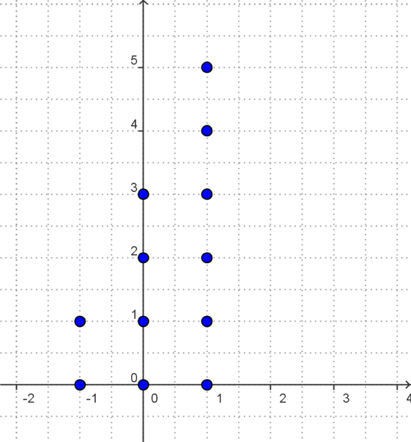
R = {(-1/0) ; (-1/1) ; (0/0) ; (0/1) ; (0/2) ; (0/3) ; (1/0) ; (1/1) ;
(1/2) ; (1/3) ; (1/4) ; (1/5)}

Definitions- und Wertemenge von Relationen

Oft enthalten die Paare einer Relation nicht alle Elemente, die in den Grundmengen für x bzw. y zur Verfügung stehen. Die x- bzw. y-Werte aus den Grundmengen, die tatsächlich in den Paaren der Relation vorkommen, werden mit besonderen Namen zusammengefasst:

Definition: Alle in den Paaren einer Relation vorkommenden x-Werte bilden die Definitionsmenge D der Relation, alle in den Paaren einer Relation vorkommenden y-Werte bilden die Wertemenge W der Relation.

In dem oben bearbeiteten Beispiel 2 gilt damit: D = { -1 ; 0 ; 1 } und W = { 0 ; 1; 2 ; 3 ; 4 ; 5 }

